KẾ HOẠCH ĐIỀU CHỈNH DỰ ÁN
Website thương mại điện tử Rượu Xứ Nẫu · Bản yêu cầu thay đổi (Change Request)
Mã tài liệu | CR-PLAN-01
Phiên bản | 1.0 (bản nháp để xác nhận)
Ngày lập | 14/10/2026
Phạm vi | 11 yêu cầu thay đổi (CR-01 → CR-11) thuộc các phân hệ: Phân quyền, Đơn hàng, Quản trị nội dung, UI/UX giao diện người dùng, Hiệu ứng chuyển động

1. Mục đích và phạm vi
Tài liệu này hệ thống hóa các yêu cầu điều chỉnh đối với website Rượu Xứ Nẫu sau đợt rà soát bản chạy thử (demo). Mỗi yêu cầu thay đổi được mô tả theo cấu trúc thống nhất: hiện trạng, yêu cầu điều chỉnh, tiêu chí nghiệm thu (Acceptance Criteria) và minh họa từ giao diện hiện tại, làm căn cứ để đội phát triển ước lượng, triển khai và nghiệm thu.
Nhóm thay đổi: (A) nghiệp vụ & bảo mật – CR-01, 02, 03; (B) sửa lỗi và chuẩn hóa giao diện – CR-04, 05, 06, 07; (C) hiệu ứng và tương tác nâng cao – CR-08, 09, 10, 11.

2. Bảng tổng hợp yêu cầu thay đổi
Mã | Phân hệ | Nội dung điều chỉnh | Loại thay đổi | Ưu tiên
CR-01 | Xác thực & Phân quyền | Phân quyền người dùng theo vai trò (RBAC) | Tính năng / Sửa lỗi nghiệp vụ | Cao
CR-02 | Đơn hàng (Order Management) | Quản lý đơn hàng phía khách hàng (CRUD có điều kiện) | Tính năng mới | Cao
CR-03 | Quản trị nội dung (CMS) | Quản trị thông tin liên hệ trên trang quản trị | Tính năng mới | Trung bình
CR-04 | Danh mục sản phẩm – UI | Giao diện Dark mode – thành phần bộ lọc sản phẩm | Sửa lỗi hiển thị | Cao
CR-05 | Footer – UI | Chân trang – nhận diện thương hiệu biểu tượng mạng xã hội | Cải tiến giao diện | Thấp
CR-06 | Footer – Tích hợp bên thứ ba | Chân trang – nhúng bản đồ Google Maps trực quan | Cải tiến chức năng | Trung bình
CR-07 | Xác thực – UI/UX | Biểu mẫu đăng ký / đăng nhập – chuẩn hóa nghiệp vụ và căn chỉnh giao diện | Cải tiến UI/UX | Cao
CR-08 | Trang chủ – Hero | Banner trang chủ – trình chiếu tự động (hero slider) với hiệu ứng chuyển cảnh hiện đại | Cải tiến giao diện / Hiệu ứng | Trung bình
CR-09 | Trang chủ – Bộ sưu tập nổi bật | Danh sách sản phẩm nổi bật – băng chuyền tự động chạy vô hạn liền mạch | Cải tiến hiệu ứng / Sửa lỗi hiển thị | Trung bình
CR-10 | Trang chủ – Kỹ nghệ & thời gian | Quy trình sản xuất 4 bước – thẻ tương tác dạng “gói” (pack card) | Tính năng giao diện mới | Trung bình
CR-11 | Trang chủ – Tạp chí | Chuyên mục “Tạp chí xứ Nẫu” – băng chuyền chạy ngược chiều | Cải tiến hiệu ứng | Thấp
Mức ưu tiên là đề xuất (Cao / Trung bình / Thấp), có thể điều chỉnh sau khi xác nhận với bên đặt hàng.

3. Đặc tả chi tiết từng yêu cầu

CR-01. Phân quyền người dùng theo vai trò (RBAC)
Phân hệ: Xác thực & Phân quyền | Loại: Tính năng / Sửa lỗi nghiệp vụ | Ưu tiên: Cao
Hiện trạng
Tài khoản lovehoaivulover@gmail.com được khởi tạo với mục đích là Quản trị viên (Admin) có toàn quyền, nhưng hệ thống hiện chỉ gán vai trò “Khách hàng” (xem trang Hồ sơ). Các tài khoản tự đăng ký hiện mặc định nhận vai trò Khách hàng (Customer).
Yêu cầu điều chỉnh
- Triển khai cơ chế kiểm soát truy cập theo vai trò (Role-Based Access Control – RBAC) với tối thiểu hai vai trò: Admin (toàn quyền) và Customer (vai trò mặc định khi đăng ký).
- Cấp lại vai trò Admin cho tài khoản lovehoaivulover@gmail.com; trang Hồ sơ phải hiển thị đúng vai trò sau khi cập nhật.
- Quyền truy cập được xác định bởi trường role lưu trong cơ sở dữ liệu và được kiểm tra ở phía máy chủ (server-side authorization) ở cả tầng giao diện (route guard) lẫn tầng API; không suy luận quyền từ chuỗi ký tự trong email như cơ chế demo hiện tại.
- Người dùng tự đăng ký không thể tự nâng quyền (chống leo thang đặc quyền – privilege escalation); chỉ Admin được thay đổi vai trò của tài khoản khác.
Tiêu chí nghiệm thu
- Đăng nhập bằng tài khoản lovehoaivulover@gmail.com → vai trò hiển thị “Quản trị viên” và truy cập được trang quản trị.
- Tài khoản đăng ký mới → vai trò mặc định “Khách hàng”.
- Tài khoản Customer truy cập trực tiếp URL trang quản trị hoặc gọi API quản trị → bị từ chối (HTTP 403) hoặc chuyển hướng.
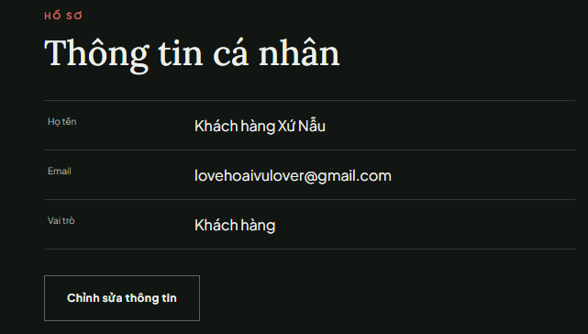
Hình 1. Hiện trạng trang Hồ sơ: tài khoản đang mang vai trò “Khách hàng”.

CR-02. Quản lý đơn hàng phía khách hàng (CRUD có điều kiện)
Phân hệ: Đơn hàng (Order Management) | Loại: Tính năng mới | Ưu tiên: Cao
Hiện trạng
Chưa có quy định về quyền thao tác của khách hàng đối với đơn hàng đã đặt.
Yêu cầu điều chỉnh
- Khách hàng được thực hiện đầy đủ thao tác CRUD (tạo, xem, cập nhật, hủy/xóa) đối với đơn hàng của chính mình, với điều kiện đơn hàng chưa xuất kho (chưa chuyển sang trạng thái bàn giao vận chuyển).
- Định nghĩa vòng đời trạng thái đơn hàng (order lifecycle) đề xuất: Chờ xác nhận → Đã xác nhận → Đang chuẩn bị hàng → Đã xuất kho → Đang giao → Đã giao; nhánh phụ: Đã hủy. Cho phép sửa/hủy ở các trạng thái trước “Đã xuất kho”.
- Từ trạng thái “Đã xuất kho” trở đi, đơn hàng chuyển sang chế độ chỉ đọc (read-only): các nút Sửa/Hủy bị vô hiệu hóa kèm thông báo lý do; ràng buộc này phải được kiểm tra lại ở phía máy chủ (không chỉ ở giao diện).
- Thao tác “xóa” được triển khai dưới dạng hủy đơn (soft delete) nhằm lưu vết kiểm toán (audit trail) và hoàn trả tồn kho tương ứng.
- Kiểm soát quyền sở hữu: khách hàng chỉ truy cập được đơn hàng của mình; Admin xem và xử lý được toàn bộ đơn hàng. Khi cập nhật đơn, hệ thống tính lại tổng giá trị đơn hàng.
Tiêu chí nghiệm thu
- Đơn ở trạng thái trước “Đã xuất kho”: khách hàng sửa/hủy thành công và dữ liệu được cập nhật.
- Đơn từ “Đã xuất kho” trở đi: giao diện khóa nút thao tác; gọi API sửa/hủy trả về lỗi nghiệp vụ.
- Khách hàng A không thể xem hoặc sửa đơn hàng của khách hàng B.

CR-03. Quản trị thông tin liên hệ trên trang quản trị
Phân hệ: Quản trị nội dung (CMS) | Loại: Tính năng mới | Ưu tiên: Trung bình
Hiện trạng
Thông tin liên hệ (điện thoại, email, địa chỉ, giờ làm việc) đang hiển thị cố định trên giao diện; nhãn địa chỉ còn ghi “Địa chỉ demo”.
Yêu cầu điều chỉnh
- Bổ sung phân hệ “Cấu hình thông tin liên hệ” trong trang quản trị, cho phép Admin chỉnh sửa các trường: Điện thoại, Email, Địa chỉ, Giờ làm việc.
- Dữ liệu được lưu trữ trong cơ sở dữ liệu/cấu hình hệ thống và được đồng bộ hiển thị tại trang Liên hệ và chân trang (footer), thay cho giá trị mã hóa cứng (hard-coded).
- Kiểm tra tính hợp lệ dữ liệu đầu vào (input validation) cho số điện thoại và email; chỉ vai trò Admin được truy cập chức năng này.
- Thay nhãn “Địa chỉ demo” bằng “Địa chỉ” khi có dữ liệu chính thức.
Tiêu chí nghiệm thu
- Admin cập nhật thông tin → trang Liên hệ và footer hiển thị giá trị mới ngay sau khi lưu.
- Dữ liệu sai định dạng bị chặn kèm thông báo lỗi tại trường tương ứng.
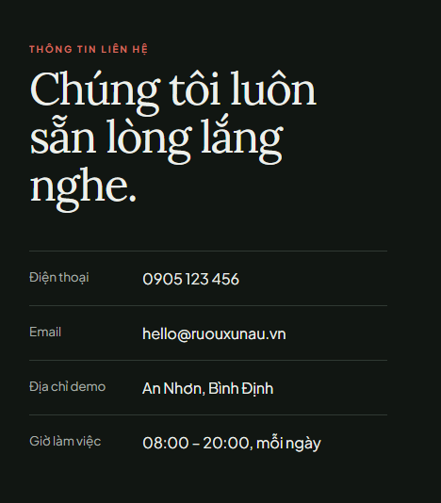
Hình 2. Khối thông tin liên hệ hiện tại cần được đưa vào cấu hình quản trị.

CR-04. Giao diện Dark mode – thành phần bộ lọc sản phẩm
Phân hệ: Danh mục sản phẩm – UI | Loại: Sửa lỗi hiển thị | Ưu tiên: Cao
Hiện trạng
Ở chế độ Dark mode, danh sách thả xuống “Dòng rượu” trong bộ lọc hiển thị nền trắng, chữ xám nhạt và dòng được chọn nền xám, gây chói sáng và độ tương phản thấp (chữ mờ, khó đọc); không đồng bộ với bảng màu của giao diện.
Yêu cầu điều chỉnh
- Áp dụng design token của chủ đề tối cho toàn bộ thành phần bộ lọc: nền tối, chữ sáng, viền và trạng thái hover/selected/focus dùng màu nhấn thương hiệu.
- Bảo đảm tỷ lệ tương phản văn bản tối thiểu 4.5:1 theo chuẩn khả năng truy cập WCAG 2.1 mức AA.
- Đề xuất thay thế thẻ select gốc của trình duyệt (native select) bằng custom dropdown dạng listbox để kiểm soát hoàn toàn giao diện; phương án tối thiểu: khai báo color-scheme: dark và định kiểu cho option.
- Rà soát đồng bộ các điều khiển còn lại trong bộ lọc: ô tìm kiếm, hộp kiểm “Chỉ hiện sản phẩm còn hàng”, nút “Đặt lại”.
Tiêu chí nghiệm thu
- Dropdown khi mở không còn nền trắng; chữ ở mọi trạng thái đạt tương phản ≥ 4.5:1.
- Hiển thị nhất quán trên Chrome, Edge, Safari, Firefox và trên thiết bị di động.
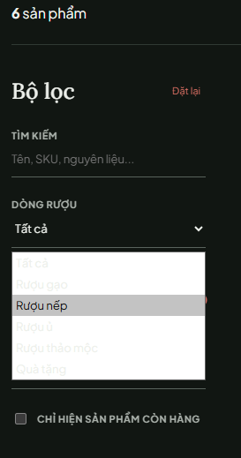
Hình 3. Dropdown “Dòng rượu” ở Dark mode: nền trắng chói, chữ xám mờ.

CR-05. Chân trang – nhận diện thương hiệu biểu tượng mạng xã hội
Phân hệ: Footer – UI | Loại: Cải tiến giao diện | Ưu tiên: Thấp
Hiện trạng
Bốn biểu tượng mạng xã hội đang là ký tự đơn sắc đặt trong khung tròn, chưa thể hiện nhận diện của từng nền tảng.
Yêu cầu điều chỉnh
- Thay bằng bộ biểu tượng vector (SVG) của 4 nền tảng: Facebook, TikTok, YouTube, Zalo, áp dụng bảng màu nhận diện thương hiệu: Facebook #1877F2; YouTube #FF0000; Zalo #0068FF; TikTok dùng biểu tượng trắng với điểm nhấn #25F4EE và #FE2C55 để nổi bật trên nền tối.
- Bổ sung hiệu ứng tương tác (hover/focus) đồng nhất; liên kết mở tab mới với thuộc tính rel="noopener noreferrer"; bổ sung aria-label cho từng biểu tượng.
- Tuân thủ hướng dẫn sử dụng thương hiệu (brand guideline) của từng nền tảng, không biến dạng tỷ lệ biểu tượng.
Tiêu chí nghiệm thu
- Mỗi biểu tượng hiển thị đúng màu thương hiệu, rõ nét trên nền tối ở độ phân giải thường và màn hình retina.
- Liên kết điều hướng đúng trang chính thức của cửa hàng.

Hình 4. Biểu tượng mạng xã hội hiện tại ở chân trang.

CR-06. Chân trang – nhúng bản đồ Google Maps trực quan
Phân hệ: Footer – Tích hợp bên thứ ba | Loại: Cải tiến chức năng | Ưu tiên: Trung bình
Hiện trạng
Người dùng phải bấm vào liên kết để mở bản đồ ở trang ngoài.
Yêu cầu điều chỉnh
- Thay liên kết bằng bản đồ nhúng (embedded map) hiển thị trực tiếp tại footer theo vị trí cửa hàng (nguồn: https://maps.app.goo.gl/Ryc9xkL4cnUf53Q48).
- Lưu ý kỹ thuật: liên kết rút gọn goo.gl không dùng trực tiếp cho iframe; cần lấy URL nhúng (Chia sẻ → Nhúng bản đồ) hoặc dùng Maps Embed API.
- Bản đồ responsive theo bề rộng khung, tải trễ (loading="lazy") để không ảnh hưởng hiệu năng, kèm nút “Chỉ đường” mở ứng dụng Google Maps.
- Địa chỉ hiển thị cạnh bản đồ lấy từ cấu hình ở CR-03 để bảo đảm nhất quán dữ liệu.
Tiêu chí nghiệm thu
- Bản đồ hiển thị đúng vị trí cửa hàng, có thể phóng to/thu nhỏ ngay trên trang.
- Hiển thị đúng trên mobile; điểm Lighthouse (Performance) không giảm đáng kể so với trước khi nhúng.

CR-07. Biểu mẫu đăng ký / đăng nhập – chuẩn hóa nghiệp vụ và căn chỉnh giao diện
Phân hệ: Xác thực – UI/UX | Loại: Cải tiến UI/UX | Ưu tiên: Cao
Hiện trạng
Văn bản gợi ý trong ô nhập (placeholder) chưa chuẩn nghiệp vụ (ví dụ “Tối thiểu 6 ký tự” đặt làm placeholder của mật khẩu); hộp kiểm “Ghi nhớ đăng nhập” bị lệch hàng: nhãn xuống dòng thành 3 dòng và tách xa ô tích. Phần ghi chú “Bản demo” còn hiển thị trên giao diện.
Yêu cầu điều chỉnh
- Chuẩn hóa nội dung vi mô (microcopy): placeholder chỉ đưa ví dụ định dạng (email: ten@example.com; số điện thoại: 0xxx xxx xxx); quy tắc mật khẩu chuyển thành văn bản trợ giúp (helper text) bên dưới trường, không dùng làm placeholder.
- Bổ sung kiểm tra dữ liệu tại chỗ (inline validation) với thông báo lỗi cụ thể theo từng trường (email sai định dạng, mật khẩu chưa đạt chính sách, mật khẩu xác nhận không khớp); khai báo thuộc tính autocomplete chuẩn (email, current-password, new-password).
- Biểu mẫu đăng ký chuẩn hóa các trường: Họ và tên, Email, Số điện thoại, Mật khẩu, Xác nhận mật khẩu; thống nhất bố cục và phong cách với biểu mẫu đăng nhập.
- Căn chỉnh hàng tùy chọn: hộp kiểm và nhãn “Ghi nhớ đăng nhập” nằm cùng một dòng, căn giữa theo trục dọc, không xuống dòng (white-space: nowrap); liên kết “Quên mật khẩu?” căn lề phải cùng đường cơ sở (baseline); nhấp vào nhãn cũng kích hoạt hộp kiểm.
- Gỡ khối ghi chú “Bản demo: Email chứa ‘admin’ mở quyền quản trị” khi triển khai RBAC (CR-01) vì mâu thuẫn với cơ chế phân quyền chính thức.
Tiêu chí nghiệm thu
- Hộp kiểm, nhãn và liên kết “Quên mật khẩu?” thẳng hàng ở mọi độ rộng màn hình từ 320 px trở lên.
- Mọi trường hiển thị thông báo lỗi đúng ngữ cảnh; hỗ trợ điều hướng bằng bàn phím và trình đọc màn hình.
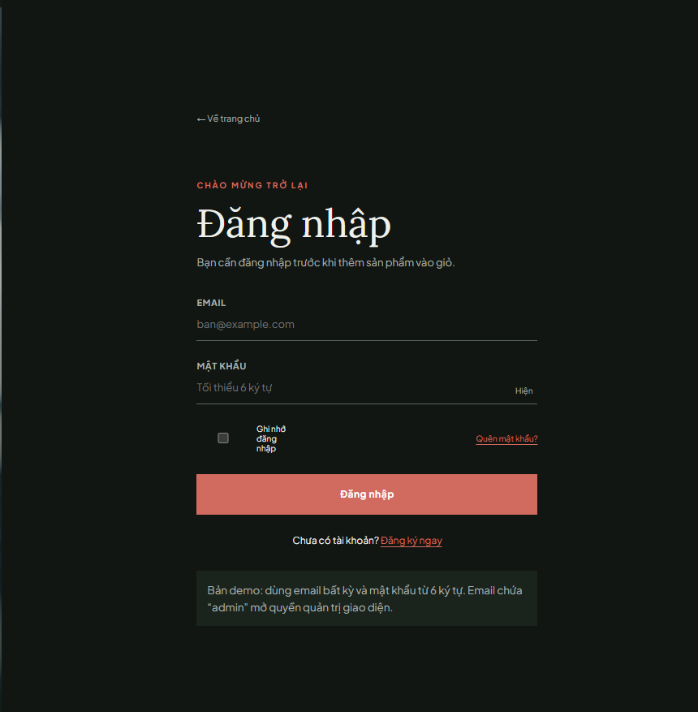
Hình 5. Biểu mẫu đăng nhập hiện tại: hàng “Ghi nhớ đăng nhập” bị lệch, nhãn ngắt dòng.

CR-08. Banner trang chủ – trình chiếu tự động (hero slider) với hiệu ứng chuyển cảnh hiện đại
Phân hệ: Trang chủ – Hero | Loại: Cải tiến giao diện / Hiệu ứng | Ưu tiên: Trung bình
Hiện trạng
Banner chỉ hiển thị một hình tĩnh, chưa có cơ chế tự động chuyển ảnh.
Yêu cầu điều chỉnh
- Tự động chuyển slide (autoplay) theo chu kỳ cấu hình được, đề xuất 6 giây/slide, thời lượng chuyển cảnh 1.2–1.6 giây, lặp vô hạn (infinite loop).
- Hiệu ứng chuyển cảnh cao cấp, không dùng kiểu trượt ngang đơn giản: kết hợp cross-fade với hiệu ứng Ken Burns (phóng to chậm 1.00 → 1.08), parallax nhẹ ở lớp nền; nội dung chữ xuất hiện tuần tự (staggered reveal) bằng mask/clip-path cho tiêu đề, mô tả và nút kêu gọi hành động (CTA); dùng đường cong easing mượt, ví dụ cubic-bezier(0.22, 1, 0.36, 1).
- Điều khiển: chỉ báo tiến trình (progress indicator) cho từng slide, mũi tên điều hướng, thao tác vuốt (swipe) trên cảm ứng và phím mũi tên; tạm dừng khi rê chuột/focus và khi tab trình duyệt bị ẩn (Page Visibility API); bộ đếm và chú thích ở góc phải (“01 – Chưng cất thủ công tại Bình Định”) đồng bộ theo slide hiện hành.
- Hiệu năng & khả năng truy cập: tải trước (preload) ảnh slide kế tiếp, dùng định dạng WebP/AVIF; chỉ animate thuộc tính transform và opacity để tận dụng GPU; tôn trọng tùy chọn prefers-reduced-motion.
Tiêu chí nghiệm thu
- Slide tự chuyển đúng chu kỳ, không giật khung hình (≥ 55 FPS trên thiết bị tầm trung), không xuất hiện khoảng trắng giữa hai slide.
- Khi bật giảm chuyển động của hệ điều hành, hiệu ứng chuyển về dạng mờ dần đơn giản.
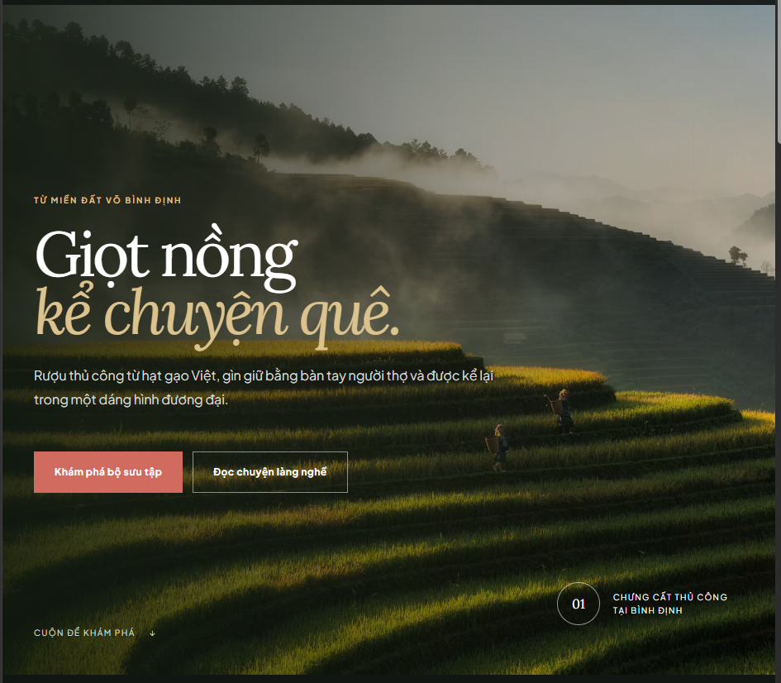
Hình 6. Banner hiện tại (một ảnh tĩnh).

CR-09. Danh sách sản phẩm nổi bật – băng chuyền tự động chạy vô hạn liền mạch
Phân hệ: Trang chủ – Bộ sưu tập nổi bật | Loại: Cải tiến hiệu ứng / Sửa lỗi hiển thị | Ưu tiên: Trung bình
Hiện trạng
Dải sản phẩm tự cuộn ngang với tốc độ chậm; khi cuộn hết dữ liệu xuất hiện khoảng trống bên phải (không liền mạch).
Yêu cầu điều chỉnh
- Tăng tốc độ cuộn tự động khoảng 30–50% so với hiện tại, đặt thành tham số cấu hình.
- Triển khai vòng lặp vô hạn liền mạch (seamless infinite loop): nhân bản (clone) tập thẻ sản phẩm sao cho tổng chiều rộng luôn lớn hơn ít nhất 2 lần vùng hiển thị (viewport) và đặt lại vị trí bằng phép tịnh tiến translateX(-50%), bảo đảm không xuất hiện khoảng hở ở bất kỳ độ phân giải nào.
- Tạm dừng khi rê chuột/chạm vào thẻ; hỗ trợ vuốt trên cảm ứng; tôn trọng prefers-reduced-motion; hướng chạy từ phải sang trái (giả định, xem mục 4).
Tiêu chí nghiệm thu
- Chạy liên tục ≥ 10 phút không xuất hiện khoảng trống hay giật cục khi quay vòng.
- Đúng trên các độ rộng màn hình 360 px, 768 px, 1280 px, 1920 px.
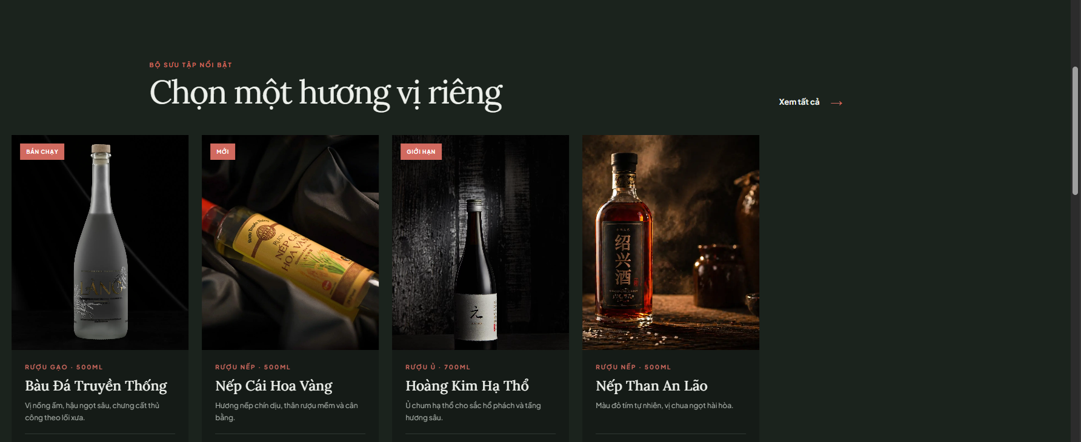
Hình 7. Dải sản phẩm hiện tại: xuất hiện khoảng trống bên phải khi hết dữ liệu.

CR-10. Quy trình sản xuất 4 bước – thẻ tương tác dạng “gói” (pack card)
Phân hệ: Trang chủ – Kỹ nghệ & thời gian | Loại: Tính năng giao diện mới | Ưu tiên: Trung bình
Hiện trạng
Bốn bước (Chọn gạo, Ủ men, Chưng cất, Nghỉ rượu) được trình bày dạng danh sách tĩnh, chưa có tương tác.
Yêu cầu điều chỉnh
- Thiết kế lại thành 4 thẻ dạng “gói/pack” mô phỏng bao bì sản phẩm, mỗi thẻ gồm số thứ tự, tên bước và mô tả ngắn.
- Vi tương tác (micro-interaction) khi rê chuột: thẻ nảy lên mạnh theo mô hình lò xo (spring/bounce) — ví dụ tăng tỷ lệ 1.05, dịch chuyển lên trên và vượt quá điểm đích rồi hồi về (overshoot easing, cubic-bezier(0.34, 1.56, 0.64, 1)), kèm đổ bóng chiều sâu.
- Khi nhấp vào thẻ: mở khung chi tiết (modal hoặc panel mở rộng) trình bày nội dung đầy đủ của bước: mô tả, thời gian thực hiện, hình ảnh/biểu tượng minh họa; có nút chuyển bước trước/sau, đóng bằng nút X, phím Esc hoặc nhấp ra ngoài.
- Tương thích thiết bị cảm ứng (không có hover): hiệu ứng nảy kích hoạt khi chạm; hỗ trợ điều hướng bàn phím, quản lý focus và thuộc tính ARIA cho hộp thoại.
Tiêu chí nghiệm thu
- Hiệu ứng nảy mượt, không làm xô lệch bố cục các thẻ lân cận.
- Nhấp mỗi thẻ mở đúng nội dung chi tiết tương ứng; đóng được bằng cả chuột, bàn phím và thao tác chạm.
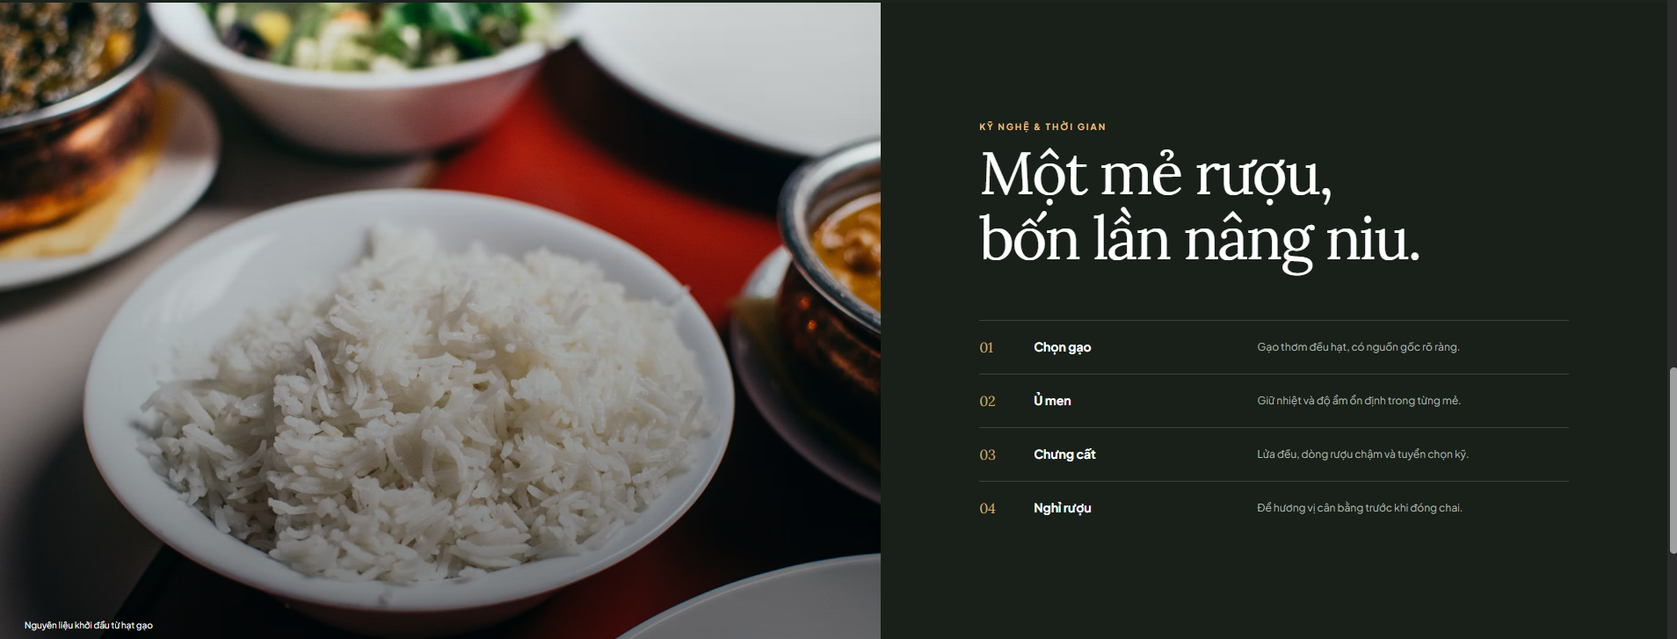
Hình 8. Khối quy trình hiện tại (danh sách 4 bước).

CR-11. Chuyên mục “Tạp chí xứ Nẫu” – băng chuyền chạy ngược chiều
Phân hệ: Trang chủ – Tạp chí | Loại: Cải tiến hiệu ứng | Ưu tiên: Thấp
Hiện trạng
Ba bài viết hiển thị cố định dạng lưới, chưa có chuyển động.
Yêu cầu điều chỉnh
- Chuyển thành băng chuyền (marquee/conveyor) tự động chạy từ trái sang phải, ngược hướng với dải sản phẩm ở CR-09 (phải sang trái) để tạo cảm giác chuyển động đối xứng trên trang.
- Áp dụng cùng cơ chế vòng lặp liền mạch như CR-09; tốc độ chậm hơn dải sản phẩm để thuận tiện đọc tiêu đề; tạm dừng khi rê chuột; thẻ bài viết vẫn nhấp được để mở nội dung.
- Tôn trọng prefers-reduced-motion (hiển thị lưới tĩnh khi người dùng tắt chuyển động).
Tiêu chí nghiệm thu
- Hai dải băng chuyền chạy ngược chiều nhau, không có khoảng hở khi quay vòng.
- Không ảnh hưởng điểm Cumulative Layout Shift (CLS) của trang.
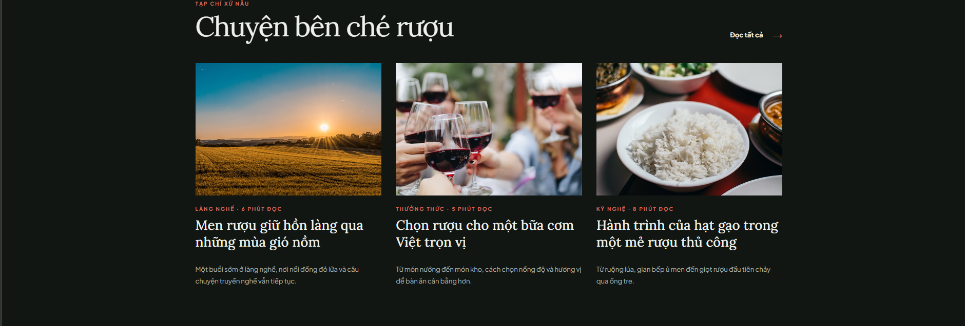
Hình 9. Chuyên mục tạp chí hiện tại (bố cục lưới tĩnh).

4. Các nội dung cần xác nhận
Các giả định dưới đây được dùng để hoàn thiện đặc tả; cần bên đặt hàng xác nhận hoặc điều chỉnh trước khi triển khai.
# | Nội dung cần xác nhận | Giả định hiện tại
1 | Chu kỳ chuyển banner và số lượng ảnh banner (cần cung cấp tối thiểu 3 ảnh) – CR-08 | 6 giây/slide
2 | Chính sách mật khẩu (độ dài tối thiểu, ký tự bắt buộc) – CR-07 | Chưa đổi; đề xuất ≥ 8 ký tự gồm chữ và số
3 | Mốc trạng thái được coi là “rời kho” và danh sách trạng thái đơn hàng – CR-02 | Theo vòng đời đề xuất ở CR-02
4 | Hướng chạy của dải sản phẩm – CR-09 (tạp chí ở CR-11 chạy ngược lại) | Sản phẩm: phải → trái; Tạp chí: trái → phải
5 | Địa chỉ chính thức của cửa hàng và URL nhúng bản đồ – CR-06 | Lấy từ liên kết goo.gl đã cung cấp
6 | Nội dung chi tiết (mô tả, thời gian, hình ảnh) của 4 bước quy trình – CR-10 | Bên đặt hàng cung cấp
7 | Biểu tượng TikTok trên nền tối: dùng bản màu đầy đủ hay bản trắng có điểm nhấn – CR-05 | Bản trắng có điểm nhấn
8 | Đề xuất bổ sung: một số ảnh minh họa chưa sát chủ đề (ảnh ly rượu vang đỏ ở bài “Chọn rượu cho một bữa cơm Việt”, ảnh mâm cơm ở khối quy trình) nên thay bằng ảnh rượu gạo/làng nghề | Chưa nằm trong phạm vi, cần xác nhận

5. Đề xuất lộ trình triển khai
Giai đoạn | Hạng mục | Ghi chú phụ thuộc
Giai đoạn 1  Nền tảng nghiệp vụ | CR-01, CR-02, CR-03 | CR-01 là điều kiện tiên quyết của CR-02 và CR-03 (cần vai trò Admin và Customer).
Giai đoạn 2  Chuẩn hóa giao diện | CR-04, CR-05, CR-06, CR-07 | CR-06 lấy địa chỉ từ cấu hình CR-03; CR-07 gỡ ghi chú demo sau khi CR-01 hoàn tất.
Giai đoạn 3  Hiệu ứng & tương tác | CR-08, CR-09, CR-10, CR-11 | CR-09 và CR-11 dùng chung thành phần băng chuyền vòng lặp vô hạn (tái sử dụng mã).
Giai đoạn 4  Kiểm thử & nghiệm thu | Toàn bộ | Kiểm thử chức năng, phân quyền, tương thích trình duyệt/thiết bị, hiệu năng và truy cập; nghiệm thu theo tiêu chí từng CR.

6. Yêu cầu phi chức năng áp dụng chung
- Thiết kế đáp ứng (responsive) cho mobile (từ 320 px), tablet và desktop.
- Tương thích phiên bản mới của Chrome, Edge, Safari, Firefox.
- Khả năng truy cập theo WCAG 2.1 mức AA: tương phản, điều hướng bàn phím, ARIA, prefers-reduced-motion.
- Hiệu năng: tải trễ hình ảnh, tối ưu định dạng ảnh, chỉ animate transform/opacity; không làm suy giảm các chỉ số Core Web Vitals (LCP, CLS).
- Bảo mật: mọi kiểm tra quyền và ràng buộc nghiệp vụ phải thực thi ở phía máy chủ.

